МБОУ «Карагайская средняя общеобразовательная школа №1»

индивидуальный проект

Разработка игры на Unity

Работу выполнил: Волегов Григорий,
обучающийся 11 класса
МБОУ» Карагайская СОШ № 1»

Руководитель:
Плотников Иван Николаевич,
МБОУ «Карагайская СОШ №1»

с. Карагай -2023
Оглавление
Введение 2
Глава 1. История и основные понятия компьютерных игр 4
1. 1. История появления компьютерных игр 4
1.2. Что же такое компьютерная игра 6
Глава 2. Практическая часть 7
Глава 2.1 Движок Unity 7
Глава 2.2 Создание игры 8
Глава 3 Анкетирование 11
Глава 4 Заключение 12
Приложение 13
Приложение 1 13
Приложение 2 14
Приложение 3 14

Введение В нашей школе уже несколько лет подряд проходит Всероссийская акция "Урок Цифры". В ней школьники узнают, как цифровой мир меняет профессии, почему уметь программировать так же важно, как уметь читать. Акция направлена на популяризацию изучения информатики и программирования, а также повышения престижности IT-профессий, которые уже сегодня вошли в число наиболее востребованных и высокооплачиваемых на рынке труда.
На одном из уроков я управлял роботом, который выполнял команды, которые я ему давал. Я легко прошел 10 уровней, которых мне не хватило на урок. Мне стало интересно смогу ли я сам создать игру, которая была бы интересна не только мне, но и моим сверстникам.
Актуальность: в наши дни огромное количество самых разных по интересам людей часто играют в компьютерные игры, причем это не только скучающие школьники или прогульщики-студенты. Среди игроков встречаются и бизнесмены, и политики, и домохозяйки, и инженеры, и художники - абсолютно разные люди. Всех их объединяет одно - желание испытать в виртуальных мирах что-то новое, новые эмоции, попытать удачу и получить наслаждение как от игрового процесса, так и от достигнутых в игре результатов.
Проблема: современные дети увлечены различными компьютерными играми, и не задумываются над тем, где они могут применить свой накопленный опыт.
Гипотеза: Я предполагаю, что любой школьник, при желании, может создать свою игру, при этом он может не знать азов программирования.
Цель исследовательской работы: создать свою игру, интересную сверстникам.
Задачи:
1.Узнать историю возникновения компьютерных игр;
2. Рассмотреть технологию создания компьютерной игры;
3. Сравнить и выбрать для себя приложение для создания игр;
4.Провести опрос;
5. Изучить выбранную программу и создать в ней игру;
6. Протестировать игру среди своих друзей и одноклассников;
7. Сделать вывод о подтверждении или опровержении выдвинутой гипотезы.
Метод проведения исследования: сбор, анализ, обобщение и систематизация материала: научно-популярных статей о компьютерных играх (книги, журналы, интернет-сайты), просмотр обучающих видеороликов, создание своей игры, опрос учащихся, обработка данных.

Глава 1. История и основные понятия компьютерных игр

1. 1. История появления компьютерных игр
Компьютерные игры стали настоящим культурным феноменом - возникнув как незамысловатый плод творческой мысли разработчиков программного обеспечения, они с каждым годом приобретали всё большую известность - и развились до того, что стали отдельной специфической спортивной дисциплиной - киберспортом. По всему миру выросли компании по разработке игр, а работа в этой сфере стала розовой мечтой для многих юных умов, желающих создавать любимые компьютерные игрушки. Некоторые игровые серии стали культовыми - например Fallout, DOOM, Half Life, Final Fantasy, Counter-Strike, World of Warcraft, GTA, Need For Speed, Starcraft. Как минимум про одну из них наверняка слышал любой человек, который хоть раз сталкивался с компьютером.
Попытки создать простенькие игры на цифровых устройствах предпринимались ещё до начала Второй Мировой войны, а в 1947 уже была запрограммирована первая электронная игра, монитором для которой служил экран военного радара - это был симулятор вражеских ракет. Однако считается, что первой компьютерной игрой стала игра "Крестики нолики", которую в одиночку сделал А.С. Дугласом в 1952 году, с минимально возможным полем 3х3 клетки (Приложение 1). Сегодня это может показаться смешным, но в тот момент это было революционным новшеством. Крестики Нолики одна из самых популярных игр среди детей.
В 1958 году в Нью-Йорке Уильям Хигинботэм порадовал пользователей новым опытным образцом. Им стала видеоигра «Теннис на двоих». Посетители его лаборатории могли поиграть в теннис на цифровом корте, управляя своими "ракетками" с помощью джойстиков. Несмотря на простоту функционала, эта игра стала очередным прорывом в нарождающемся мире геймеров.
Однако настоящий виртуальный взрыв произошел в 1962 году. Компания DEC разработала игровой контроллер и вместе с компьютером PDP-1 стала распространять как тестовую программу не имеющую прежде подобий игру SpaceWar. Это была первая компьютерная игра, ставшая по-настоящему популярной.
Компьютеры в то время были еще громоздкими. Прошло почти 10 лет до того момента, когда возникли компактные платы на транзисторных схемах. В мае 1972 года была представлена Magnavox Odissey — первая игровая приставка для телевизора.
С этого момента игровой компьютерный мир стал продвигаться семимильными шагами. Развитие шло в четырех основных направлениях: непосредственно компьютеры, телевизионные игровые приставки, электронные игровые автоматы и карманные электронные игры.
В 1979 году американской компанией Milton Bradley была выпущена первая карманная игровая консоль, в которую было вложено сразу 12 игр. В 1980 году японская Nintendo, модернизировав игры на калькуляторе, осуществила массовый выпуск простейших монохромных консолей с серией игр Game&Watch. В Советском Союзе эти консоли стали прототипом продукции фирмы «Электроника» — игр «Тайны океана» и «Ну, погоди!» (Приложение 2), которыми были увлечены буквально все.
По мере развития технологий, виртуальный мир наполнялся звуком, совершенствовалась графика, добавлялось видео. Сегодня каждый желающий может скачать и установить игры на любой вкус: стрелялки и драки; гонки и спортивные игры, симуляторы; аркады, стратегии и приключения; логические, обучающие и развивающие игры.
Подобрать игру можно как для взрослого, так и для подростка, или даже для ребенка.
Процесс развития компьютерных игр уже нельзя остановить. Они становятся все более разнообразными и захватывающими. На смену персональным играм пришли игры браузерные, где в онлайн-режиме можно общаться, сообща решать пусть виртуальные, но важные задачи. Такие игры, помимо развлечения, дают возможность осваивать и развивать навыки общения, социализации, расширять кругозор. Мир компьютерных игр по-прежнему дает больше положительных эффектов, нежели отрицательных. Важно лишь правильно выбирать для себя подходящие игры и верно дозировать количество времени, проведенного у монитора.

1.2. Что же такое компьютерная игра
Компьютерная игра —это компьютерная программа, которая служит для организации игрового процесса (геймплея), связи с партнёрами по игре, или сама выступает в качестве партнёра.
В настоящее время в ряде случаев вместо "компьютерная игра" может использоваться "видеоигра", то есть данные термины могут употребляться как синонимы и быть взаимозаменяемыми. В компьютерных играх, как правило, игровая ситуация воспроизводится на экране дисплея или обычного телевизора (в этом случае компьютерные игры одновременно являются и видеоиграми), но в то же время компьютерная игра может быть звуковой.
Видеоигры могут создаваться на основе фильмов книг; есть и обратные случаи. С 2011 года компьютерные игры официально признаны в США отдельным видом искусства.
Компьютерные игры оказали столь существенное влияние на общество, что в информационных технологиях отмечена устойчивая тенденция к геймификации для неигрового прикладного программного обеспечения.
Игровой процесс или геймплей (англ. gameplay) — компонент игры, отвечающий за интерактивное взаимодействие игры и игрока. Геймплей описывает, как игрок взаимодействует с игровым миром, как игровой мир реагирует на действия игрока и как определяется набор действий, который предлагает игроку игра.

Глава 2. Практическая часть
Первый вопрос, которым был я озадачен: "В какой же программе мне начать создавать свою игру?". Ответ на него я узнал, посмотрев рейтинги лучших программ для разработки игр (Приложение 3), я выбрал Unity так как в настоящее время это один из наиболее удобных движков для разработки игр любых жанров, начиная от простых 2D и до консолей нового поколения.
Второй: "В каком жанре и какой сюжет выбрать для видеоигры?". Для ответа на него, я провел опрос в сети интернет, чтобы выяснить в какие игры играют люди, так как хотел, чтобы и моя игра пользовалась спросом. Из опроса выяснил, что большинство играют в Гонки 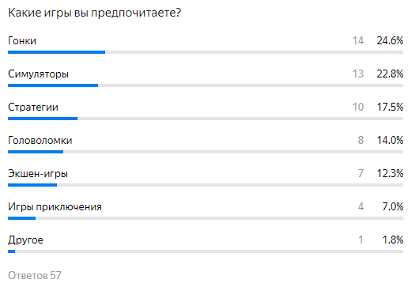

Глава 2.1 Движок Unity
Unity — кроссплатформенная среда разработки компьютерных игр, разработанная американской компанией Unity Technologies. Unity позволяет создавать приложения, работающие на более чем 25 различных платформах, включающих персональные компьютеры, игровые консоли, мобильные устройства, интернет-приложения и другие.
Языки программирования: C Sharp, C++
Разработчик: Unity Technologies
Аппаратная платформа: ПК; PlayStation 4; PlayStation 5; Xbox One; Xbox Series X; Apple TV

Глава 2.2 Создание игры

Зайдя на официальный сайт https://unity.com/ru я скачал программу Unity, зарегистрировался и начал работать над игрой
Сначала необходимо загрузить данные из магазина Unity (https://assetstore.unity.com/). Это магазин, в котором можно скачать 3D модели, текстуры и скрипты. В первую очередь необходимы ассеты автомобиля и трассы по которой он будет передвигаться. Загружаем необходимые ассеты и создаем проект в Unity.
Чтобы создать проект запускаем Unity Hub, нажимаем New project.
Во вкладке All templates выбираем 3D Core и создаём новый проект. Чтобы поместить наши ассеты переходим во вкладку Window и выбираем Package Manager, выбираем нужные нам ассеты и перемещаем их на нашу сцену. Ставим автомобиль в нужное нам положение.
Теперь нам нужно сделать так чтобы автомобиль ехал, для этого мы можем либо написать скрипт, либо скачать ассет автомобиля с встроенным контроллером. Я выбрал более простой вариант и скачал модель автомобиля со встроенным контроллером.
Далее нам нужно сделать чтобы камера следовала за автомобилем при езде. Для этого снова переходи во вкладку «Window» и выбираем «Package Manager», в сортировке выбираем «Unity Registry» и в поиске ищем «Cinemachine». Устанавливаем его и добавляем в свой проект. Далее в настройках Main Camera выбираем «Add Component» и выбираем «CinemachineBrain». После этого создаем новый пустой объект «Vcam», он будет служить виртуальной камерой, которая будет следовать за автомобилем, и добавляем ему компонент «CinemachineVirtualCamera», создаём ещё один пустой объект и называем его «FollowObject», переносим этот объект в центр машины. После этого в настройках виртуальной камеры во вкладки «Follow» и «Look at» переносим наш «FollowObject». Также в пункте «Body» ставим значение «Transposer», а в пункте «Aim» ставим значение «Composer», так камера будет более точно отслеживать положение автомобиля и более плавно следовать за ним.
Таким образом наша игра почти готова, осталось сделать лишь меню.
Чтобы добавить в игру меню, создаём отдельную сцену и называем её «Menu». В ней создаём «UI» объект «Canvas», к которому прикрепляем «Main Camera». В разделе «Canvas» создаём 2 кнопки: «StartButton» и «ExitButton», добавляем на них текст соответственно: «Играть» и «Выйти из игры». Для того чтобы эти кнопли имели функционал пишем для них скрипт на языке C#. Скрипт содержит следующие команды
using System.Collections;
using System.Collections.Generic;
using UnityEngine;
using UnityEngine.SceneManagement;
public class MenuManager : MonoBehaviour
{

public void StartGame()
{
SceneManager.LoadScene(1);
}

public void ExitGame()
{
Application.Quit();
}
}

После чего данный скрипт мы переносим на «Canvas», затем придаём кнопкам соответствующие им значения. В панель «On Click» переносим «Canvas» и значение «No Function» меняем на Start Game и Exit Game соответственно. Для того чтобы две этих сцены работали совместно переходим во вкладку «File», далее «Build Settings», первым пунктом ставим Меню, а вторым нашу игру, нажимаем «Build and Run» и проверяем работоспособность всех функций меню и игры.
Также нам нужно сделать внутриигровое меню. Для этого создаём на сцене с самой игрой объект «Canvas», а в нем объект «Panel», который переименовываем в «PauseMenu». В «PauseMenu» также создаём две кнопки «Continue» и «Exit», пишем для них скрипт.
using System.Collections;
using System.Collections.Generic;
using UnityEngine;

public class PauseMenu : MonoBehaviour
{
public GameObject menuPause;
[SerializeField] KeyCode KeyMenuPaused;
bool isMenuPaused = false;
private void Start()
{
menuPause.SetActive(false);
}

private void Update()
{
ActiveMenu();
}

void ActiveMenu()
{
if(Input.GetKeyDown(KeyMenuPaused))
{
isMenuPaused = !isMenuPaused;
}

if (isMenuPaused)
{
menuPause.SetActive(true);
Time.timeScale = 0f;
}
else
{
menuPause.SetActive(false);
Time.timeScale = 1f;
}
}

public void MenuPauseContinue()
{
isMenuPaused = false;
}

public void ExitGame()
{
Application.Quit();
}
}

Данный скрипт переносим на любой пустой объект. В значение «Menu Pause» переносим нашу панель с названием «PauseMenu», а в значении «Key Menu Paused» ставим «Escape». После, таким же образом, как и с главным меню даём кнопкам соответствующие им значения. Теперь наша игра полностью готова.

Глава 3 Анкетирование
Достигнув цели проектной работы, мне стало интересно выяснить мнение одноклассников по вопросу качества моей видеоигры, и я решил провести анкетирование.
Я сформулировал следующие вопросы
- Оцените визуальное исполнение игры по 5 бальной шкале
- Оцените игровые механики, возможности в игре по 5 бальной шкале
- Оцените техническое состояние игры (отсутствие «багов», ошибок) по 5 бальной шкале
- Оцените качество интерфейса игры по 5 бальной шкале
- Заинтересовались ли вы работой в информационной сфере
Ответы 1 да
2 нет
- Оцените информативность данного проекта по созданию компьютерной видеоигры по 5 бальной шкале
- Пробовали ли вы найти работу в сфере информационных технологий
Ответы 1 да
2 Нет
- Поставьте итоговую оценку данной видеоигре по 10 бальной шкале

Глава 4 Заключение
В результате исследования я поверхностно изучил теоретические основы языка программирования C#; основы создания видеоигрового мира; понял, что создание игры не так уж и сложно и если есть желание и немного свободного времени, то можно собственноручно создать небольшую игру.
В ходе исследования я подтвердил гипотезу и пришел к следующим выводам:
- Чем сложнее и качественнее видеоигра, тем больше времени нужно потратить на ее разработку;
- Абсолютное знание программирования не так уж и важно в разработке небольшой игры;
- Легче и быстрее разработать игру в игровой среде, чем с помощью одного языка программирования.
Полученные знания пригодятся мне при выборе будущего направления обучения и специализации профессии: программист, игровой дизайнер, художник по окружению или бета-тестер. Я планирую продолжить работу над своим проектом.
Список использованной литературы
Интернет ресурсы
- https://docs.unity3d.com/Manual/index.html
- http://unity3d.ru/distribution/index.php
- https://ru.wikipedia.org
https://docs.microsoft.com/ru-ru/dotnet/csharp

Приложение

Приложение 1
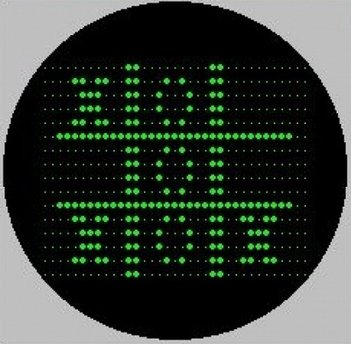
Первая в мире компьютерная игра "Крестики-нолики"

Приложение 2
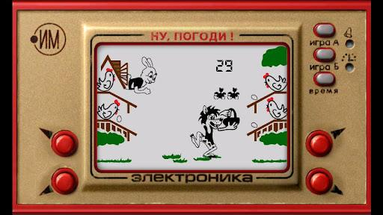

Приложение 3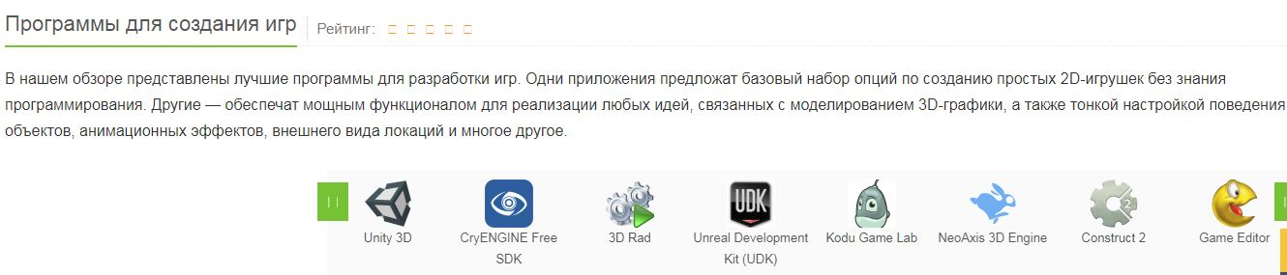
Рейтинг программ по созданию игр

Опросник по теме компьютерные игры
Пол
муж.
Жен.
Возраст
1)15-17
2)18-20
3)21-23
4)23-25
5) более 25
Вы учитесь или работаете?
1) Учусь и работаю
2) Учусь
3) Только Работаю
4) Не учусь и не работаю
Играете ли вы в Компьютерные(мобильные) игры?
1) да
2) нет

Сколько времени вы проводите за играми в день?
1) от 0,5 до 1
2) от 1 часа до 2
3) от 2 до 4
4) более 4

Какие игры вы предпочитаете?
1) Экшен-игры
2) Игры приключения
3) Стратегии
4) Симуляторы
5) Головоломки
6) Гонки
7) Другое

Хотели бы вы создать свою игру?
1) да
2) нет

